Задания для 4 класса
за 23.06.22 г.
Литературное чтение | ТемаТема. М. Твен «Приключения Тома Сойера». Сравнение героев, их поступков.  Цели: отрабатывать навыки чтения; способствовать развитию умения работать с текстом  произведения  Тип урока: урок изучения нового материала  Ход урока  1.Организационный момент  2.Работа по теме урока  Биография Марка Твена.  Марк Твен (Сэмюэл Лэнгхорн Клеменс) – выдающийся американский писатель. Родился в  городе Флориде штата Миссури 30 ноября 1835 года. Когда умер отец семейства, старший сын  занялся изданием газеты и Сэмюэл вносил туда свой непосильный вклад.  С началом Гражданской войны, юноша отправился работать лоцманов на пароходе. В июле  1861 года он уехал подальше от войны на запад, где в это время добывали серебро. Не найдя  себя в карьере старателя, он вновь занялся журналистикой. Он устроился в одну газету в  Вирджинии и начал писать под псевдонимом Марк Твен.  В 1865 году после распространения юмористической истории Марка Твена по всей стране, к  нему пришел первый успех.  Наиболее популярные книги писателя – «Приключения Гекльберри Финна» и «Приключения  Тома Сойера».  3.Работа по учебнику стр.194 – 200 (читать)
Русский язык | Тема. Неопределенная форма глагола.  1. Повтори материал по теме, просмотрев видеоролик по ссылке:  https://www.youtube.com/watch?v=2RnJh0zbRqE&feature=youtu.be  2. Прочитай стихотворение и найди в нем глаголы в неопределённой форме:  Не мешайте мне мечтать!  Мне б мешок конфет достать,  Развернуть, жевать, сосать,  Чавкать, чмокать, уплетать,  Долго, долго не глотать,  Наслаждаться, смаковать.  Мне не надо в рот смотреть!  Совесть надобно иметь!
Математика | Тема. Приёмы письменного умножения на двузначное и трехзначное число.  1. Устный счёт.  - На уроке математике надо уметь не только рассуждать, но и быть очень внимательным.  1. 640 уменьшить в 8 раз.  2. Найдите произведение чисел 90 и 5.  3. Произведение чисел 800 и 9?  64. Первый множитель 800, второй множитель 3. Найдите произведение.  5. Найдите частное чисел 810 и 9.  6. Делимое 350, делитель 5. Найдите частное.  7. Найдите разность чисел 800 и 492.  8. Уменьшаемое 1000, вычитаемое 50. Чему равна разность?  2. Повтори прием умножения на трехзначное число.  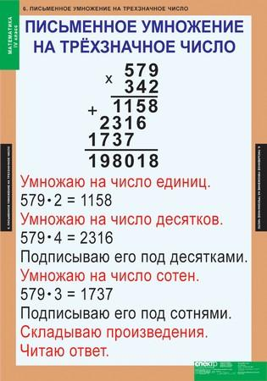  3.Решите примеры: 436*124 578*341 482*234  При решении примеров пользуйтесь АЛГОРИТМОМ.  Алгоритм  1.Записываю трёхзначное число под многозначным числом, разряд под разрядом.  2.Умножаю многозначное число на единицы, получаю первое неполное произведение, результат пишу разряд под разрядом;  3. Умножаю многозначное число на десятки, получаю второе неполное произведение, результат записываю со сдвигом на один разряд влево;  4. Умножаю многозначное число на сотни; получаю третье неполное произведение.  5.Складываю неполные произведения.  6. Читаю ответ.
Физическая культура | Тема: Физкультурно-оздоровительная деятельность - повторение  Определение уровня координационной функции нервной системы. Индекс Ромберга. https://yandex.ru/video/preview/9088927420098942864
Классный час

Спортивный кружок:1. Лёгкая атлетика Бег на короткие дистанции. Бег по пересечённой местности.
С/и «Лапта». Бег на средние дистанции.
Танцевальный кружок:2 Постановочно-репитиционная работа Работа под счет. Работа с музыкальным сопровождением. Рисунок танцев. Движения по рисунку танцев.
Умелые ручки:3 «Остров ненужных вещей» Изготовление вазочек из пластилиновых бутылок и бусин. Изготовление панно «Кувшинки» из упаковочного материала. Изготовление сувенира из пластиковой посуды.

